UD 3: A REVOLUCIÓN INDUSTRIAL

1. Introdución
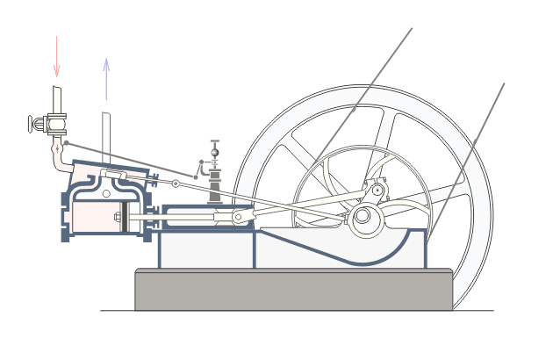Máquina de vapor

A Revolución Industrial é o proceso iniciado no século XVIII en Inglaterra que supuxo unha das transformacións máis profundas da historia da humanidade: dunhas formas de vida baseadas fundamentalmente nas actividades agropecuarias e no mundo rural, con presenza en segundo plano das actividades artesanais e comerciais, pasouse a unha nova situación na que os fundamentos económicos serán a industria e a mecanización de todas as actividades económicas. Paralelamente, terá lugar un auxe do mundo urbano e un progresivo declive do mundo rural.
Tralo seu inicio no territorio inglés, a partir do século XIX a Revolución Industrial estenderase polo mundo, se ben dun xeito desigual. As zonas que experimentarán un gran impacto da industrialización serán Europa, EUA e Xapón.
A Revolución Industrial foi relativamente rápida, implantándose en escasamente un século. A súa importancia é comparable á da denominada revolución neolítica.
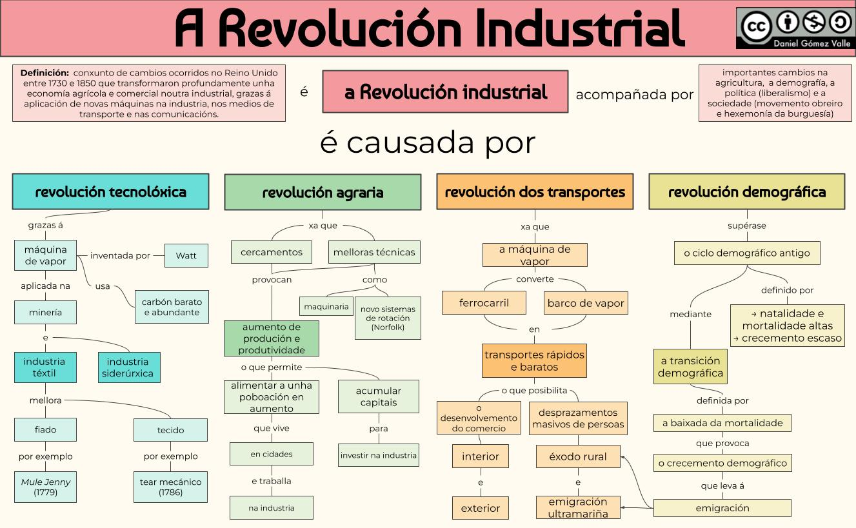

- Explica o sentido desta frase: A importancia da Revolución Industrial é comparable á da denominada “revolución neolítica”.

2. Por que en Inglaterra? Causas da industrialización
A Revolución Industrial comeza en Inglaterra no século XVIII. Para explicar as causas da localización espazo-temporal deste importante proceso histórico temos que sinalar un conxunto de causas de tipo económico, político e ideolóxico que actúan de xeito complementario.

- CAMBIO NAS ESTRUTURAS ECONÓMICAS EN XERAL E AGRARIAS EN PARTICULAR:
Estamos diante dun dos factores máis relevantes que explican a Revolución Industrial inglesa. Durante a primeira metade do século XVIII estendéronse en Gran Bretaña unha serie de cambios nas técnicas de cultivo que fixeron aumentar tanto a produción como a produtividade agrarias:
- Suprimiuse o barbeito e mellorouse e superouse o sistema trienal (como exemplifica o denominado sistema Norfolk).
- Aumentouse a extensión de terreo cultivable mediante a roturación e a drenaxe de terreos.
- Incorporáronse e xeralizáronse novos cultivos: millo, pataca, etc...
- As actividades comerciais adquiriron un notable crecemento, aproveitando as colonias británicas ao empregalas como subministradoras de materias primas e lugar de destino dos produtos industriais.
- As actividades artesanais, caracterizadas por un baixo desenvolvemento tecnolóxico e o uso prioritario de ferramentas en obradoiros de pequeno tamaño, van deixar paso á produción industrial masiva nas fábricas, espazos habilitados para acoller a unha gran masa de traballadores e máquinas.

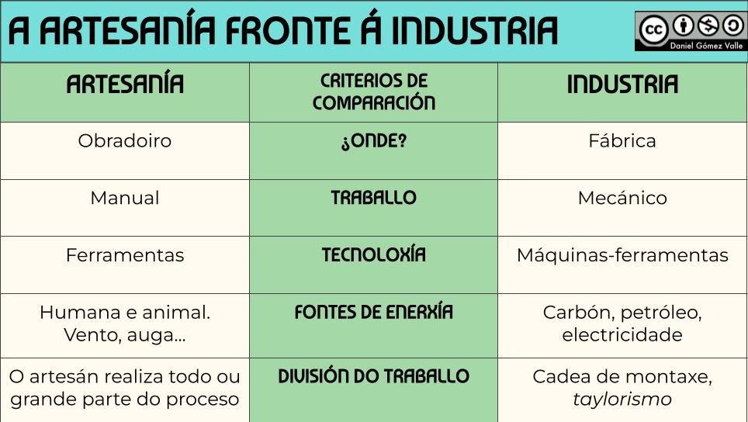
- CAMBIO NAS ESTRUTURAS POLÍTICAS:
Xunto coas innovacións propiamente agrarias, existiu un contexto político favorable á Revolución Industrial. A monarquía parlamentaria inglesa comezara no século XVII e respaldou os intereses da burguesía comercial establecendo un marco xurídico favorable aos cambios económicos:
- Obrigouse aos propietarios a pechar os seus terreos (mediante as Enclosure Acts), de xeito que os grandes propietarios agrarios saíron beneficiados e aumentaron as súas propiedades aproveitando a imposibilidade de pequenos propietarios de axeitar as súas explotacións á lei. Estas leis favoreceron o éxodo rural e a conversión de gran parte do campesiñado expulsado da terra en traballadores das fábricas nas cidades.
- Promulgáronse leis que protexían a navegación e o comercio (Navigation Acts), feito que permitiu a acumulación de capitais por parte da burguesía que se investirán nas actividades industriais.
- Estableceuse unha cobertura legal e xurídica para a protección da propiedade intelectual e as patentes das innovacións técnicas. A innovación técnica constante será un dos trazos definitorios da industrialización.
- CAMBIO NAS ESTRUTURAS IDEOLÓXICAS:
Na segunda metade do século XVIII comezará unha nova etapa no pensamento económico da man de Adam Smith e da súa obra A riqueza das nacións, que defende os postulados do liberalismo económico ou capitalismo: propiedade privada e mercado de libre competencia, sen intervención do Estado, que se autorregula coa man invisible que logra harmonizar intereses individuais contrapostos.


- Investiga e anota en que consisten os seguintes elementos: sistema Norfolk, Enclosure Acts, man invisible da teoría de Adam Smith.

3. A primeira fase da Revolución Industrial
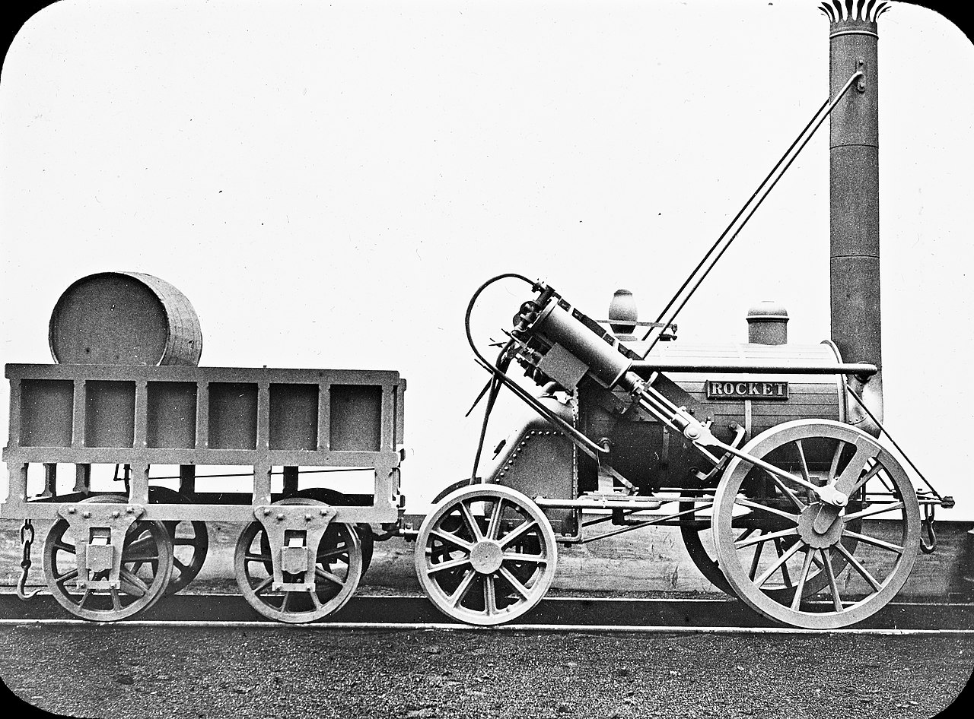The Rocket, a primeira locomotora moderna, deseñada por George Stephenson en 1829
A primeira fase da Revolución Industrial ten como escenario, tal e como vimos no punto anterior, Inglaterra. A conxunción de factores económicos, sociais, políticos e ideolóxicos fixo que a mediados do século XVIII comezara o proceso industrializador, un proceso que alteraría significativamente as estruturas inglesas primeiro e europeas e mundiais despois.
O símbolo da primeira Revolución Industrial é a máquina de vapor, inventada por James Watt e con aplicación tanto nas fábricas como nos sistemas de transporte. Será acompañado dunha innovación e desenvolvemento tecnolóxicos constantes.
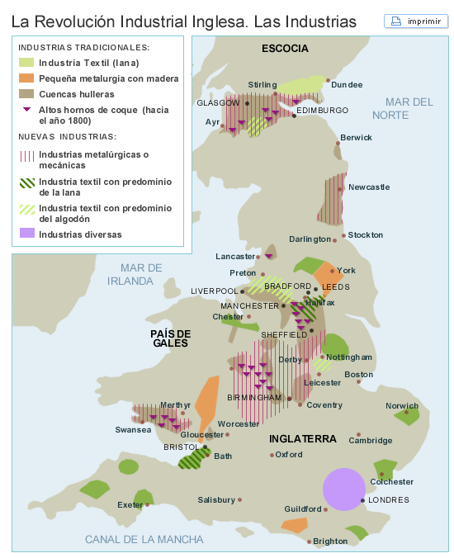
No que se refire aos sectores, os protagonistas da primeira Revolución Industrial serán o téxtil e o siderúrxico. Sometidos á evolución tecnolóxica constante sinalada no parágrafo anterior, experimentaron un crecente aumento da súa produtividade. Outro dos sectores punteiros foi o dos transportes, resultado da aplicación da máquina de vapor ás embarcacións e ao ferrocarril.
As principais materias primas desta fase serán o algodón e o ferro; e a fonte de enerxía principal será o carbón, o que supuxo que a minería fose unha actividade clave para a industrialización.

3.1. A expansión da Revolución Industrial
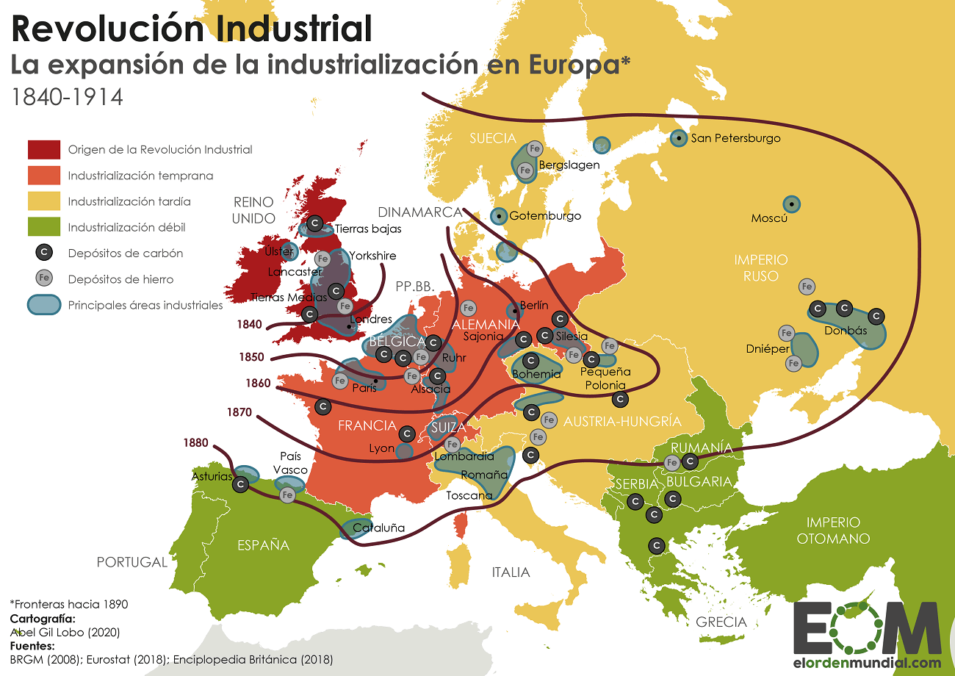
O proceso de industrialización comezou, como xa dixemos, no Reino Unido, pero ao longo do século XIX fóronse sumando a el outros países. Os que se sumaron nun primeiro momento e, polo tanto, comezaron a súa Revolución Industrial antes de 1850, foron denominados first comers ("primeiros en chegar"): Francia, Bélxica e Alemaña.
- Francia destacou pola súa actividade mineira e siderúrxica, así como pola existencia de abundante capital para o desenvolvemento de actividades financeiras e de inversión.
- Bélxica caracterizouse polo desenvolvemento dunha industria téxtil e siderúrxica baseada na minería.
- Alemaña tivo unha rápida e potente industrialización previa ao seu proceso de unificación (que rematou en 1871). De feito, a unificación política tivo como antecedente directo o establecemento dun mercado común, o Zöllverein, para permitir o desenvolvemento da industria, nun primeiro momento dominada polas actividades siderúrxicas.
A partir da segunda metade do século XIX, a industrialización fixo que outras áreas e países europeos e extraeuropeos fosen adquirindo un crecente protagonismo económico. No primeiro grupo podemos sinalar o norte de Italia ou determinados enclaves en Rusia, moi vencellados ás inversións estranxeiras e en claro contraste cunha sociedade rural propia do Antigo Réxime. As grandes potencias non europeas que destacarán serán EUA e Xapón.
4. A segunda fase da Revolución Industrial
A partir de 1875 o proceso de industrialización intensifícase, polo que o período que vai entre 1875 e 1914, ano no que comeza a Primeira Guerra Mundial, adoita denominarse Segunda Revolución Industrial.
Os trazos desta segunda Revolución Industrial son os seguintes:
- Empregáronse novas fontes de enerxía como o petróleo ou a electricidade, substituíndo ao vapor.
- A industria téxtil foi desprazada por outras como a química. O ferrocarril, coa súa expansión territorial (ver mapa nesta páxina), continuou estimulando a industria siderúrxica.
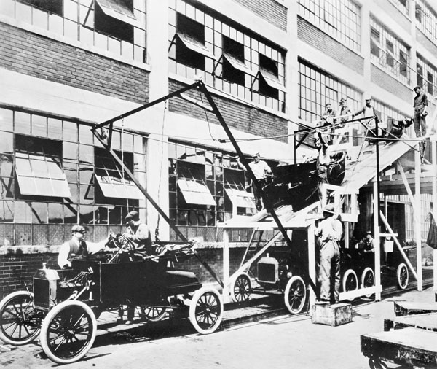
- A organización do traballo nas fábricas mudou na procura dunha maior eficiencia e especialización, xurdindo sistemas de produción en cadea (fordismo).
- Desenvolvéronse novas formas de organización e concentración industrial, entre as que destacan os cárteles, os trusts e os holdings.
- O liderazgo económico como potencias industriais desprazouse cara a Alemaña e Estados Unidos.
- Tivo lugar un proceso de industrialización fóra do ámbito occidental: o Xapón da época Meihi.
Cadea de montaxe (fordismo), 1913
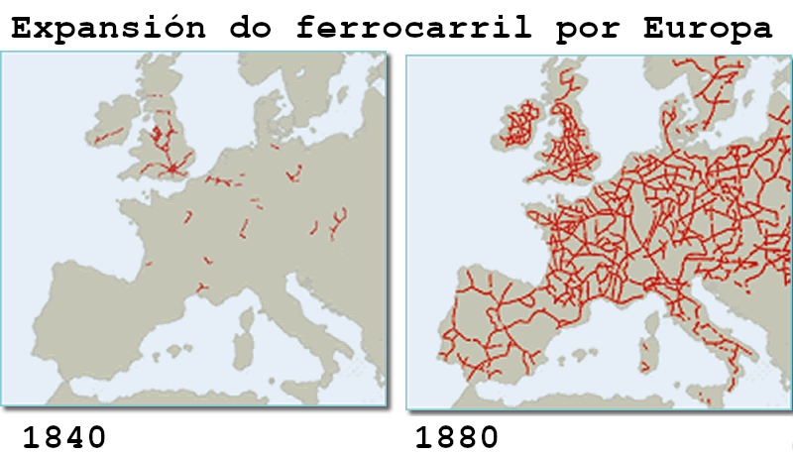
a. Investiga e anota en que consiste o sistema fordista de produción en cadea. Busca datos sobre o taylorismo e anota os seus trazos.
b. Investiga en que consisten os cárteles, trusts e holdings.
c. Busca información sobre a era Meihi xaponesa e redacta un breve informe no que sinales a súa cronoloxía e trazos fundamentais.
d. Observa o mapa da expansión do ferrocarril. ¿Como calificarías esa expansión? Argumenta a túa resposta.

5. As consecuencias da Revolución Industrial
A industrialización, como vimos, seguiu ritmos e pautas distintas nos diferentes territorios, pero tivo unha serie de consecuencias comúns:

- CONSECUENCIAS ECONÓMICAS
A sociedade agraria foi substituída pola sociedade industrial. Malia a pervivencia das actividades agropecuarias e da sociedade rural en boa parte de Europa, iniciarase un proceso irreversible de concentración da poboación activa na industria e nos servizos, coa conseguinte prevalencia da cidade sobre o rural.
A produción e a produtividade, tanto agrícola como industrial, incrementáronse de xeito considerable, diminuíndo a mortalidade por fames e aumentando o consumo. Como consecuencia disto, e tamén pola incidencia dos avances científicos e médicos, tivo lugar un crecemento demográfico sen precedentes e tamén un aumento das migracións, tanto interiores (éxodo rural) como exteriores.
O capitalismo foi aumentando o seu dominio como sistema económico e facéndose cada vez máis complexo. As industrias tenderon á concentración e cada vez adquiriu máis influenza o denominado capitalismo financeiro, co protagonismo da Banca e da Bolsa.

- CONSECUENCIAS SOCIAIS
A Revolución Industrial intensificou a transición da sociedade estamental á sociedade de clases. Fronte á desigualdade xurídica da sociedade estamental, a nova sociedade de clases defendía a igualdade ante a lei, pero esta igualdade xurídica mantiña unhas enormes diferenzas económicas.
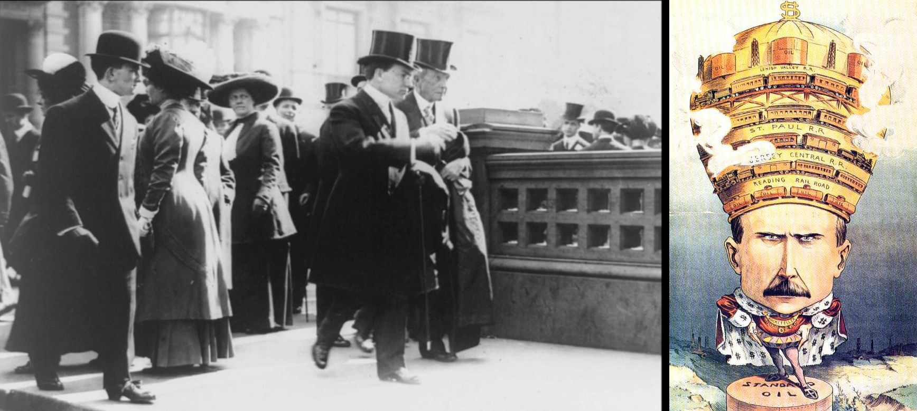
Na sociedade de clases, a burguesía vai situarse como a clase dominante. Protagonista e triunfadora das revolucións liberais dos séculos XVIII e XIX, controla os medios de produción e acumula unha gran riqueza derivada das actividades industriais e comerciais. En contraste, a industrialización suporá a aparición do proletariado, un grupo heteroxéneo en canto á súa orixe e que se caracteriza por posuír unicamente a súa forza de traballo, pola que obtén salarios baixos a cambio de longas xornadas nas que participaban homes, mulleres, nenos e nenas nunhas durísimas condicións.
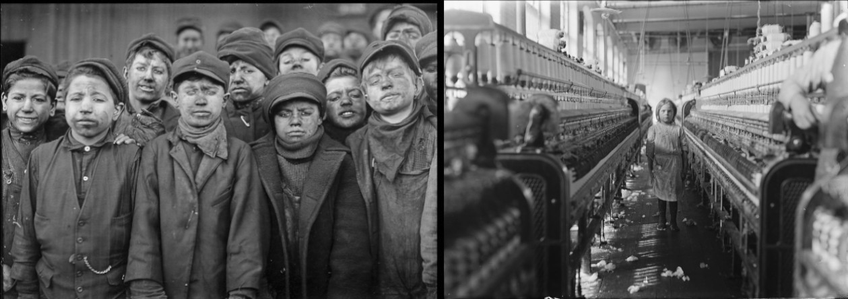
a. As dúas primeiras fotografías deste apartado relaciónanse con J.D. Rockefeller. A primeira é unha fotografía co seu fillo e a segunda, unha caricatura. Investiga a que actividades económicas se adicaba.
b. Na segunda parte aparece unha composición feita con dúas fotografías de L. Hine. Investiga e anota que tipo de imaxes realizaba este autor.

5.1. O movemento obreiro
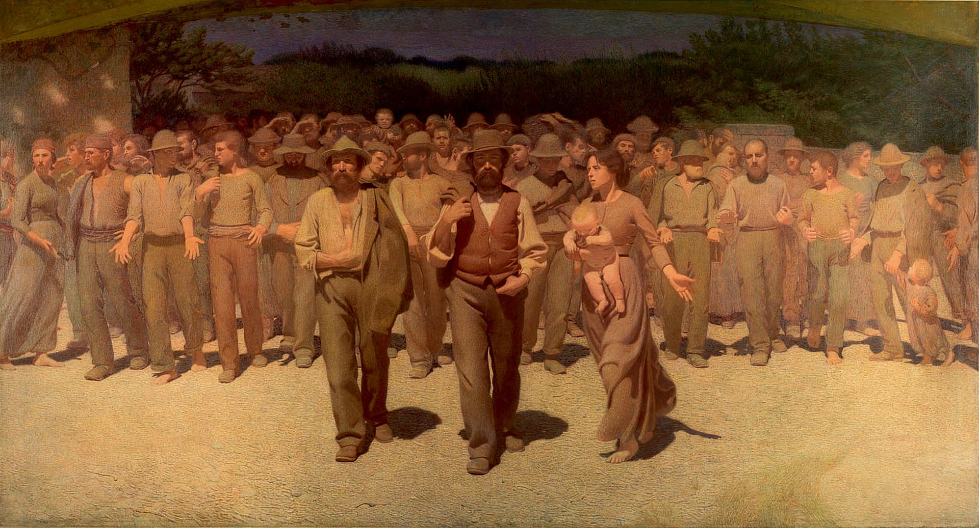
O cuarto estado, de Giuseppe Pellizza da Volpedo (1901)
A heteroxeneidade do proletariado non tardou en ser superada ao ter en común unhas condicións laborais de explotación que os cohesionou como clase social. Fronte á burguesía, propietaria de todos os medios de produción e posuidora da riqueza, alzábase toda unha masa de obreiros ou proletarios cunha situación, como xa vimos, radicalmente oposta: salarios moi baixos, duras xornadas de traballo (que podían durar ata 16 horas), ausencia de medidas de seguridade no traballo, carencia de sistemas de protección no caso de enfermidade ou retiro...
Ante esta realidade, o proletariado comezará a organizarse para reivindicar os seus dereitos laborais, sociais e políticos. Foi un proceso complexo que se desenvolveu ao longo do século XIX e no que podemos sinalar as seguintes etapas:
1.- Ludismo
Toma o seu nome dunha figura mítica, Ned Ludd, un obreiro inglés que atacaba as máquinas das fábricas ao consideralas responsables do deterioro das condicións laborais dos traballadores. O ludismo reaccionará contra a mecanización no primeiro terzo do século XIX, mecanización que era aproveitada para reducir salarios e postos de traballo nas fábricas. Estenderase desde Gran Bretaña a outras zonas industriais e será duramente reprimido polas autoridades.

2.- Sindicalismo
Desenvólvese en Gran Bretaña a partir da década de 1820 (Trade Unions) e de alí estenderase ao resto das áreas industrializadas. Nun primeiro momento son agrupacións obreiras do mesmo tipo de produción (tecedores, siderúrxicos, mineiros...) para posteriormente agrupar a todo o proletariado (sindicatos de clase). As súas reivindicacións son de carácter laboral (melloras salariais, redución de xornada, prohibición do traballo infantil, etc...) e o seu medio, a folga. Serán prohibidos e perseguidos.

3.- Cartismo
Nome que fai referencia ao primeiro movemento obreiro de reivindicacións políticas e non soamente laborais. Toma o seu nome da Carta do pobo e comeza en Gran Bretaña na década de 1830, caracterizándose por reivindicar a participación do proletariado na política mediante o sufraxio universal. Foi perseguido e reprimido polo Estado.

4.- Socialismo utópico
Denominación que agrupa a un conxunto variado de iniciativas filantrópicas que buscaban, sen cuestionar os principios das estruturas socioeconómicas capitalistas, a creación de espazos concretos nos que se recoñeceran e respectaran os dereitos obreiros. Dentro do socialismo utópico destacan Charles Fourier cos falansterios e Robert Owen coa súa fábrica téxtil de New Lanark (Escocia). Este último tivo certa influenza ao estender en determinados enclaves de EUA (como New Harmony) os experimentos de convivencia e cooperativismo, aínda que non perduraron no tempo.

5.- Marxismo
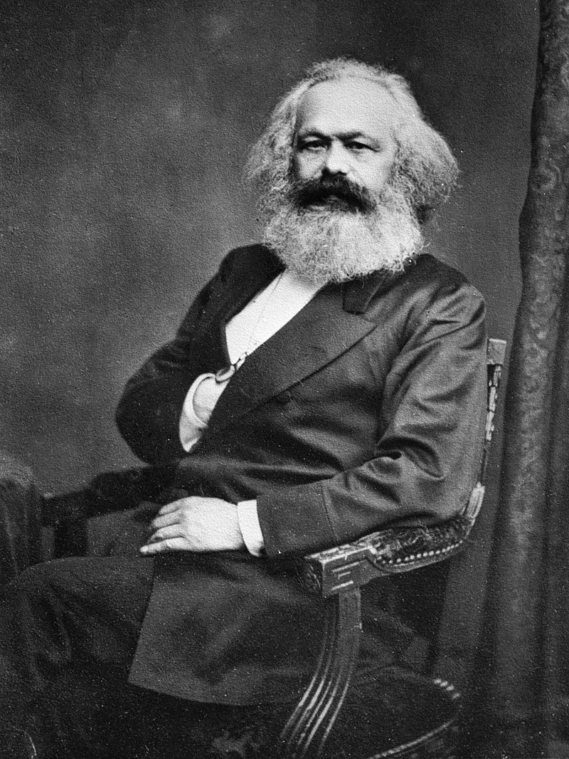
O marxismo, doutrina elaborada por Karl Marx (na fotografía da dereita) e Friedrich Engels a mediados do s.XIX, parte dunha análise do capitalismo na que destacan dous conceptos fundamentais: o materialismo histórico e a loita de clases. O materialismo histórico identifica como base (estrutura) das distintas épocas históricas os aspectos económicos e sociais derivados da propiedade, que son os que condicionan tanto os sistemas políticos como culturais (superestrutura). Nesta visión da historia, a economía e a sociedade caracterízanse pola existencia de grupos enfrontados, de xeito que a loita de clases supón o factor que implica o cambio na Historia (motor da Historia), ao ser o mecanismo que ten o grupo non dominante para cambiar a súa situación. Na sociedade capitalista, a loita de clases marxista establécese entre a burguesía (propietaria dos medios de produción) e o proletariado (obreiros oprimidos que venden a súa forza de traballo).
Ademais de analizar o capitalismo, o marxismo supón un programa de acción revolucionaria para partidos e sindicatos obreiros, xa que a loita de clases desembocaría na conquista do poder político por parte do proletariado para, mediante un Estado forte (ditadura do proletariado), abolir a propiedade privada e suprimir así as clases sociais, establecendo unha sociedade comunista. Isto suporía, segundo Marx, recuperar unha fase da historia da humanidade previa á existencia da propiedade privada que el denomina comunismo primitivo.

6.- Anarquismo
Asociado a figuras como Bakunin ou Kroprotin, o anarquismo é unha ideoloxía revolucionaria que pretende a abolición das diferenzas e explotación sociais en comunas igualitarias. A diferenza do marxismo, consideran que calquera institución política, mesmo un hipotético Estado obreiro, é unha forma de tiranía, co que defenden a revolución directa e espontánea das masas. O anarquismo oponse frontalmente á participación nas fórmulas políticas establecidas e, por iso, non se formarán partidos políticos anarquistas.
O anarquismo terá moita presenza no sindicalismo do século XIX e da primeira metade do século XX.
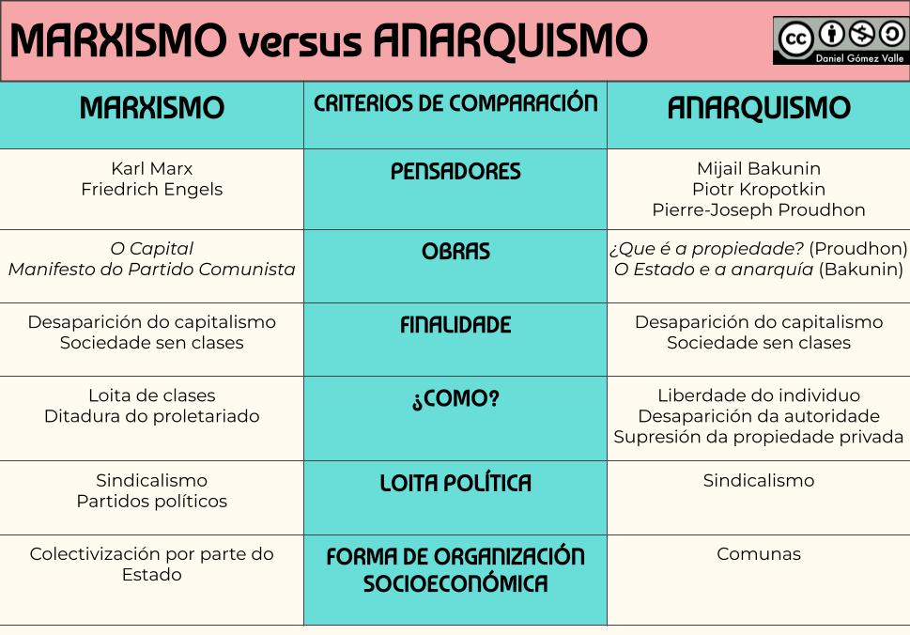
A partir de mediados do século XIX o movemento obreiro buscará a superación das fronteiras dos Estados mediante a organización da AIT ou I Internacional Obreira (1864), institución que buscaba a unión de todos os traballadores con independencia do seu país de orixe.

a. Explica o sentido desta frase: A heteroxeneidade do proletariado non tardou en ser superada ao ter en común unhas condicións laborais de explotación que os cohesionou como clase social.
b. Identifica as dúas ideoloxías máis importantes do movemento obreiro na segunda metade do s. XIX e explica, coas túas palabras, en que se parecen e en que se diferencian.
a. O cadro que aparece ao comezo do epígrafe é O cuarto estado, de Giuseppe da Volpedo. Busca información e anota súa época e que representa.
b. Investiga e anota que sucedeu coa I Internacional Obreira.

6. A Revolución Industrial en España e Galicia
No século XIX a economía en España caracterizouse pola tensión entre as estruturas do Antigo Réxime, que beneficiaban a clero e nobreza, e os intentos renovadores no contexto da implantación do Estado liberal.
España foi durante toda a centuria un país eminentemente agrario e rural. Coa finalidade de desenvolver unha agricultura baseada nos principios liberais da propiedade privada e o mercado libre, os gobernos liberais levaron a cabo un proceso de desamortización, que consistiu na posta no mercado de propiedades que non se podían comprar e vender (propiedades amortizadas) e que estaban en mans, sobre todo, da Igrexa e dos concellos. Entre as figuras políticas que levaron a cabo a desamortización destacan os ministros Mendizábal e Madoz. A desamortización beneficiou fundamentalmente á burguesía, mentres que boa parte do campesiñado continuou a ser xornaleiro sometido a unhas condicións laborais moi duras.
No que atinxe ao proceso de industrialización, houbo un atraso en comparación con outras áreas europeas. As causas deste atraso económico son varias:
- Escasa calidade do carbón peninsular.
- Explotación de ferro destinado á exportación, principalmente, cara ao Reino Unido.
- Deficiente rede de transporte.
- Feble mercado interior.
- Escaseza de capitais propios.
Malia esta situación, houbo un proceso de industrialización que afectou ás seguintes zonas:
- Cataluña, con predominio da industria téxtil.
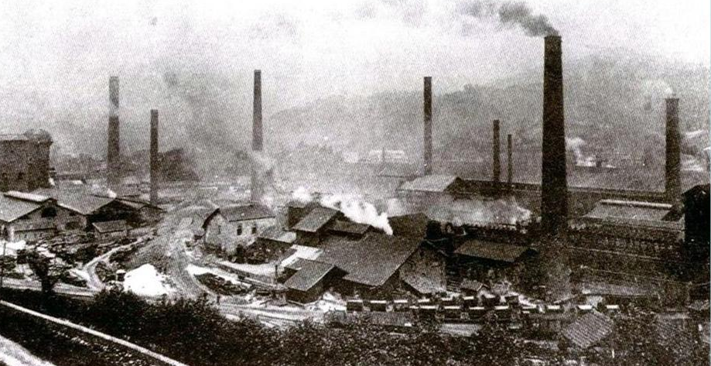
- Andalucía, Asturias e País Vasco, co protagonismo da industria siderúrxica. Destas tres zonas acabará destacando a área de Biscaia, focalizada na ría de Bilbao a partir da década de 1870. Na imaxe anterior podes ver un exemplo da siderurxia asturiana arredor de 1920.
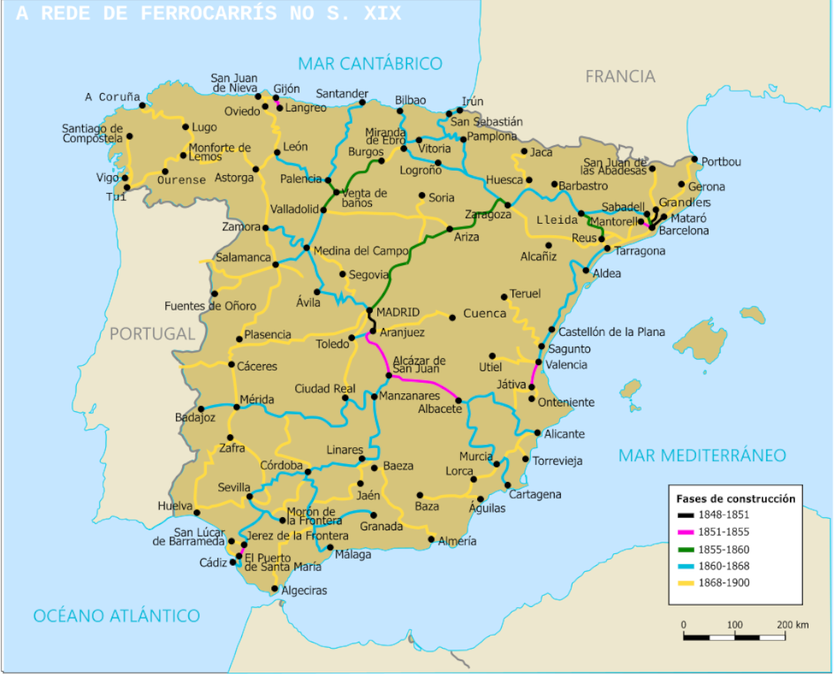

No que respecta aos transportes, o primeiro ferrocarril español data de 1848 (Barcelona-Mataró) e a construción de liñas ferroviarias viuse estimulada pola Lei de ferrocarrís de 1855. Ao desenvolvemento ferroviario contribuíron os investimentos, tanto público como de capital estranxeiro (especialmente francés), e os avances técnicos. Porén, este desenvolvemento foi moi desigual entre as diferentes rexións do país e, en liñas xerais, máis feble que no resto de Europa occidental.

Polo que se refire a Galicia, o eixo básico da actividade económica continuou a ser a agricultura. O campesiñado galego, establecido na terra grazas aos contratos de longa duración denominados foros, non se converteu en xornaleiro polo proceso de desamortización, posto que en Galicia a desamortización afectou ao cobro das rendas, pero non expulsou ao campesiñado da terra.

Con respecto ás actividades industriais, destacará a industria conserveira na zona das Rías Baixas, moi vencellada a capitais doutras zonas de España. Tamén son relevantes os estaleiros na comarca de Ferrol ou as fábricas da zona da Coruña, destacando a Fábrica de Tabacos. Unha das eivas ao desenvolvemento industrial galego será a escasa presenza do ferrocarril que, como podemos apreciar no mapa anterior, a finais do século XIX aínda non unía as dúas cidades con maior presenza de burguesía industrial e mercantil, Vigo e A Coruña. De feito, a liña entre estas dúas cidades non será inaugurada ata 1941.
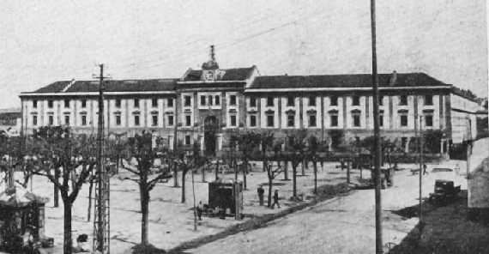

Fábrica de Tabacos de A Coruña en 1935
Finalmente, un dos trazos socioeconómicos máis relevantes da Galicia do século XIX é a emigración, dirixida fundamentalmente cara a América e que supuxo a perda de poboación nova, pero tamén, en contrapartida, iniciativas de progreso promovidas polos emigrantes, como o gran impulso á creación de escolas.

7. A cidade derivada da Revolución Industrial
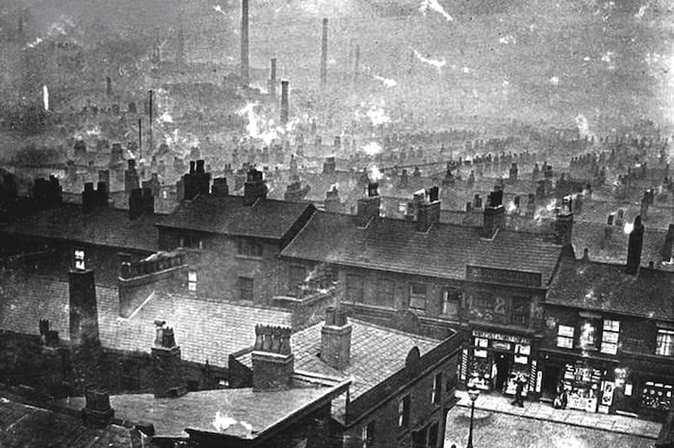Suburbio de Manchester en 1870
A industrialización tivo como unha das consecuencias máis salientables o protagonismo crecente do mundo urbano. O éxodo rural e o dinamismo demográfico dos séculos XVIII e XIX fixeron que a poboación urbana non deixase de aumentar. Nun primeiro momento, o crecemento das cidades tivo lugar sen ningún tipo de planificación. Os barrios obreiros medraron preto das fábricas, con vivendas pequenas, mal ventiladas e insuficientemente iluminadas. Ademais, a carencia de servizos básicos como a auga corrente ou os sumidoiros xerou enormes contrastes entre estes barrios e os lugares nos que habitaba a burguesía, que foron os que primeiro gozaron de innovacións como o alumeado, a rede de aguas residuais e auga potable ou o pavimentado das rúas. Os espazos urbanos da burguesía serán, pois, os grandes bulevares adicados ao ocio e á interacción social, coa presenza de cafés, teatros ou establecementos comerciais.

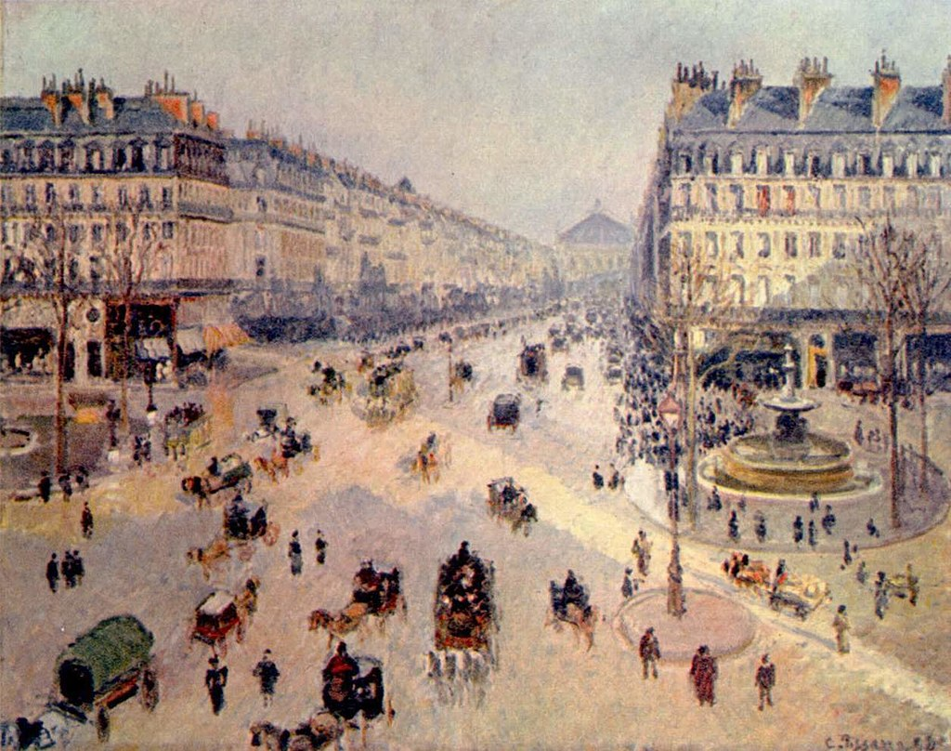Camille Pisarro: A avenida da ópera de París (1898)

Pola contra, os barrios obreiros quedarán á marxe das melloras anteriores, convertidos en auténticas periferias nas que o proletariado vivía en condicións insalubres que mesmo darán lugar ao fenómeno coñecido com urbanpenalty, que implica o ascenso da mortalidade e o descenso da esperanza de vida nos suburbios obreiros do século XIX.
Ao longo do século XIX as grandes urbes foron medrando en número e poboación, destacando neste sentido en Europa cidades como París, Londres ou Berlín.

- Investiga e anota unha breve explicación de cal é a relación das seguintes figuras históricas coas cidades do século XIX: Haussman, Ildefonso Cerdà, Arturo Soria, Emilio García Olloqui.

